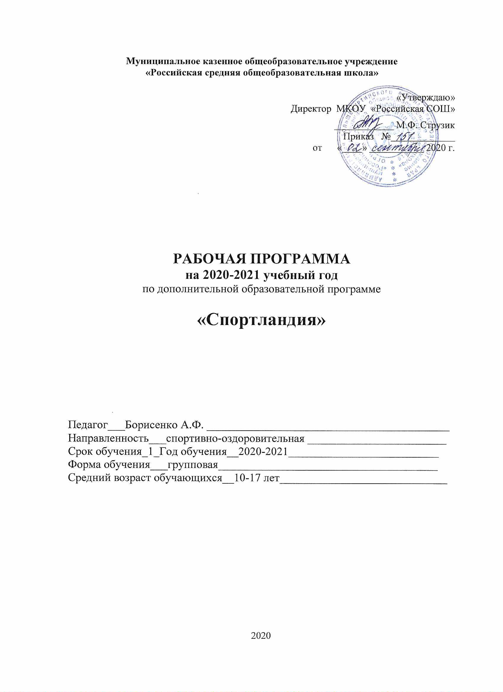

Пояснительная записка
Введение: программа «Спортивные игры» рассчитана на 72 учебных часа для учащихся 5-11 классов, ориентирована на перспективу повышения двигательной активности учащихся.
В процессе изучения данной программы учащиеся имеют возможность расширить свои знания и приобрести практические навыки по спортивным играм: пионербол, волейбол, футбол, мини-футбол.
Программа «Спортивные игры» является продолжением курса «Физическая культура» раздела: спортивные игры.
Направленность программы «Спортивные игры» - развивающая, ориентирована на создание у школьников представления о данных спортивных играх, направленных на развитие физических качеств и укрепление здоровья.
Актуальность программы - в повышении интереса учащихся к занятиям спортивных игр.
Целесообразность программы - в овладении физической, технической и тактической подготовками спортивными игр занимающимися для успешного участия в школьных и районных соревнованиях.
Цели и задачи.
В процессе работы по изучению спортивных игр решаются следующие задачи:
- воспитание у школьников потребности в систематическом занятии физической культурой, привития основ здорового образа жизни
- развитие духовных и физических качеств личности
- освоение знаний: по содержанию и направленности физических упражнений на укрепление своего здоровья.
- формирование умений: правильное выполнение приемов данных спортивных игр, владение индивидуальными и групповыми действиями, знания правил соревнований. Реализация указанных целей обеспечивается содержанием программы «Спортивные игры», которая систематизирует умения, а также выполнение практических заданий по данным спортивным играм.
Методы обучения.
Большие возможности для учебно-воспитательной работы заложены в принципе совместной деятельности учителя и ученика. Занятия необходимо строить так, чтобы учащиеся сами находили нужное решение, опираясь на свой опыт, полученные знания и умения.
Для повышения интереса занимающихся к занятиям спортивных игр и более успешного решения образовательных, воспитательных задач на занятиях рекомендуется применять разнообразные формы и методы проведения этих занятии
Практические методы:
- метод упражнений (многократное повторение движений)
- метод соревновательный (применяется после образования необходимых навыков)
Формы обучения: индивидуальный, групповой, фронтальный, поточный.
Срок реализации программы - 1 год.
Режим занятий - 1 занятие в неделю по 2х45 минут.
Ожидаемые результаты: В результате изучения спортивных игр учащийся должен:
Знать: - правила техники безопасности на занятиях, правила соревнований, находить и объяснить ошибки в технике выполнения приемов и игровых ситуаций.
Уметь: - выполнять технически правильно приемы спортивных игр, соблюдать правила соревнований во время спортивной игры, уметь судить соревнования.
Способы проверки результатов:
- беседы с учащимися по изученным теоретическим темам
- анкетирование
- сдача нормативов по общей и специальной физической подготовке
- выполнение технических приемов
- участие в соревнованиях
- оказание помощи в судействе

Содержание программы:
Теория: 3ч
- История отечественного спорта. Лучшие спортсмены.
- Режим, личная гигиена, закаливание, рациональное питание.
- Здоровый образ жизни. Вредные привычки
Практика: 69ч
- Общая физическая подготовка – 5ч (обще-развивающие упражнения (ОРУ), специально- беговые упражнения (СБУ), специально-прыжковые упражнения(СПУ), специально-метательные упражнения (СМУ), бег на короткие, средние, длинные дистанции, прыжки в длину, высоту с места и разбега, броски набивного мяча, метание мяча, акробатические упражнения, упражнения в висах и упорах, в равновесии.)
- Специальная физическая подготовка – 5ч (развитие скоростных качеств, скоростно-силовых качеств, выносливости, гибкости, координации движений, ловкости )
- Техническая подготовка по пионерболу –19ч (передвижения, , передачи, броски, сочетание приемов, действия в защите и нападении )
- Техническая подготовка по волейболу – 19ч (передвижения, передачи, подачи, нападающий удар, блокирование)
- Техническая подготовка по футбол, мини-футболу - 19ч (перемещения, ведение, передачи, обводки, удары по воротам
- Контрольные упражнения -2ч (тестирования, нормативы)

Методическое обеспечение
- В.И.Лях, А.А. Зданевич «Комплексная программа физического воспитания» 1-11классы
- В.И.Лях, А.А. Зданевич «Физическая культура» 8-9классы
- В.И.Лях, А.А. Зданевич «Физическая культура» 10-11 классы
- В.И.Лях Методика физического воспитания учащихся 10-11классов(пособие для учителя)
- В.И.Лях «Физическая культура» тестовый контроль 5-9 классы

